安徽中冶淮海装配式建筑有限公司

墙板存放架安装劳务作业

竞价文件



发 包 人：安徽中冶淮海装配式建筑有限公司
竞价编号：ZYHH(JG)-LWJJ-20220707-001

一、报价单位具备条件
1、具有合法营业执照、独立法人资格。
2、不接受联合体报价。

二、 竞价说明
1、 竞价开始时间：2022年7月 7 日11:00时
竞价截止时间：2022年7月 11 日11:00时
2、竞价方式：线下竞价
3、联 系人：周玮 崇志伟
联系方式：18856102133 13965852444
收 款 人：安徽中冶淮海装配式建筑有限公司
开户银行：徽商银行淮北相城支行
账 号： 1331301021000355909
4、地 址：安徽省淮北市杜集区经济开发区紫藤北路西20米
5、竞价内容：墙板存放架安装劳务作业。
6、报价有关说明：本次报价为12套墙板存放架及600套销棒劳务作业费用报价，墙板存放架使用主材脚手架、十字扣件、旋转扣件由中冶淮海公司提供，其他辅材由报价单位提供(详见报价单)，墙板存放架设计图详见附件一。
7、最高控制价：本次报价最高控制价为 39700.00 元整（含3%增值税专用发票），超过最高控制价为无效报价。
三、合同主要条款
1.中选方按照采购方要求完成工作任务后，经采购人验收合格后，按双方确认的结算量结算。发票入账后共分两次付款，第一次支付全部劳务费用的97%，剩余3%劳务费在第四个月一次性付清。如由于发票不合规，给采购人造成的损失（包括但不限于与发票相关的进项税款、滞纳金、罚款等），均由中选方承担,付款方式为银行转账或者承兑。
2.合同工期：中选后5天内完成全部作业内容。
四、竞价保证金、合同履约保证金
1.竞价保证金：报价人在送达竞价书前，应向采购人交付竞价保证金： 1000.00 元，未按规定交纳上述费用，采购人将视为非响应性竞价而予以拒绝 ，并取消竞价资格。未中选单位的竞价保证金，将在竞价结束后10个工作日内无息退还；中选单位的竞价保证金在签订合同时直接转为履约保证金，剩余1000.00元签订合同前补齐，共计2000.00元合同履约保证金，合同履约完成后一个月内退还。
如发生下列情况之一，竞价保证金将不予退还：
（1）报价人在竞价截止日期后要求撤回竞价文件的；
（2）中选单位不按采购人的中选通知要求来签订买卖合同；
（3）在竞价过程中进行串通等不正当活动被查实的；
（4）报价人以各种方式对评选小组成员施加影响被查实的；

五、报价文件的组成
1、报价单【按竞价内容格式填报】；
2、提供报价人的营业执照复印件、法定代表人授权委托书；
3、提供报价人的企业资质；
六、报价文件的份数、签署、密封递交
1、报价文件必须胶装，一正二副，不胶装作废处理。
2、报价文件有需要盖章或签署的部分，应由报价人法定代表人或其授权的代理人亲自签署或盖印鉴，并加盖法人单位公章。
3、报价人应递交密封的报价文件，无密封的报价文件，采购人将拒绝接收；
4、有如下情况之一者，报价无效：
（1）报价文件未密封和未盖骑缝章；
（2）没有提供营业执照复印件、法人代表授权委托书，或未加盖单位公章；
（3）提供虚假的资质等资料。
七、评选
1、采购单位在收到报价文件后，自行组织评选委员会和评选人员评选，评选人员将按竞价文件的规定对评选情况进行真实记录。
2、评选办法为：合理低价法为中选单位
八、报价人报价文件格式
报 价 单
安徽中冶淮海装配式建筑有限公司：
我单位已全面研究 墙板存放架劳务作业 竞价文件，并熟知竞价文件的各项规定，我方同意按竞价文件规定的全部条件进行报价，报价如下：
序号 | 材料名称 |  | 规格 | 单位 | 数量 | 单价 | 合价 | 备注
1 | 主材 | 脚手架 | Φ51*3.0mm,6米 | 根 | 200 | ∖ | ∖ | 甲供
1 | 主材 | 扣件 | 十字扣 | 个 | 540 | ∖ | ∖ | 甲供
1 | 主材 | 扣件 | 旋转扣 | 个 | 240 | ∖ | ∖ | 甲供
2 | 辅材 | 铁板 | 150mm*150mm*10mm | 块 | 1200 |  |  | 其中600块需开29的孔
2 | 辅材 | 全丝 | M27 | 根 | 600 |  |  | 150mm500根  200mm100根
2 | 辅材 | 螺帽 | M27 | 个 | 600
2 | 辅材 | 焊条切割片 |  | 个 | 600
3 | 人工/机械 | 焊接销棒 |  | 个 | 600
3 | 人工/机械 | 搭脚手架 |  | 套 | 12 |  |  | 暂估
4 | 管理费
5 | 税率 |  |  |  |  |  |  | 增值税专用发票
6 | 总计 |  |  |  |  |  |  | 12套存放架，600套销棒

备注：1、以上报价为含税专票价格，注明税率。以上数量为暂估量，按实结算。
2、以上报价为包干价格，一经双方确定，不得以任何理由提出涨价、索赔等要求。
3、以上报价除存放架使用主材脚手架、十字扣件、旋转扣件由中冶淮海公司提供，其他辅材均由报价单位提供。
报价人： （公章）
2022年 月 日

附件一

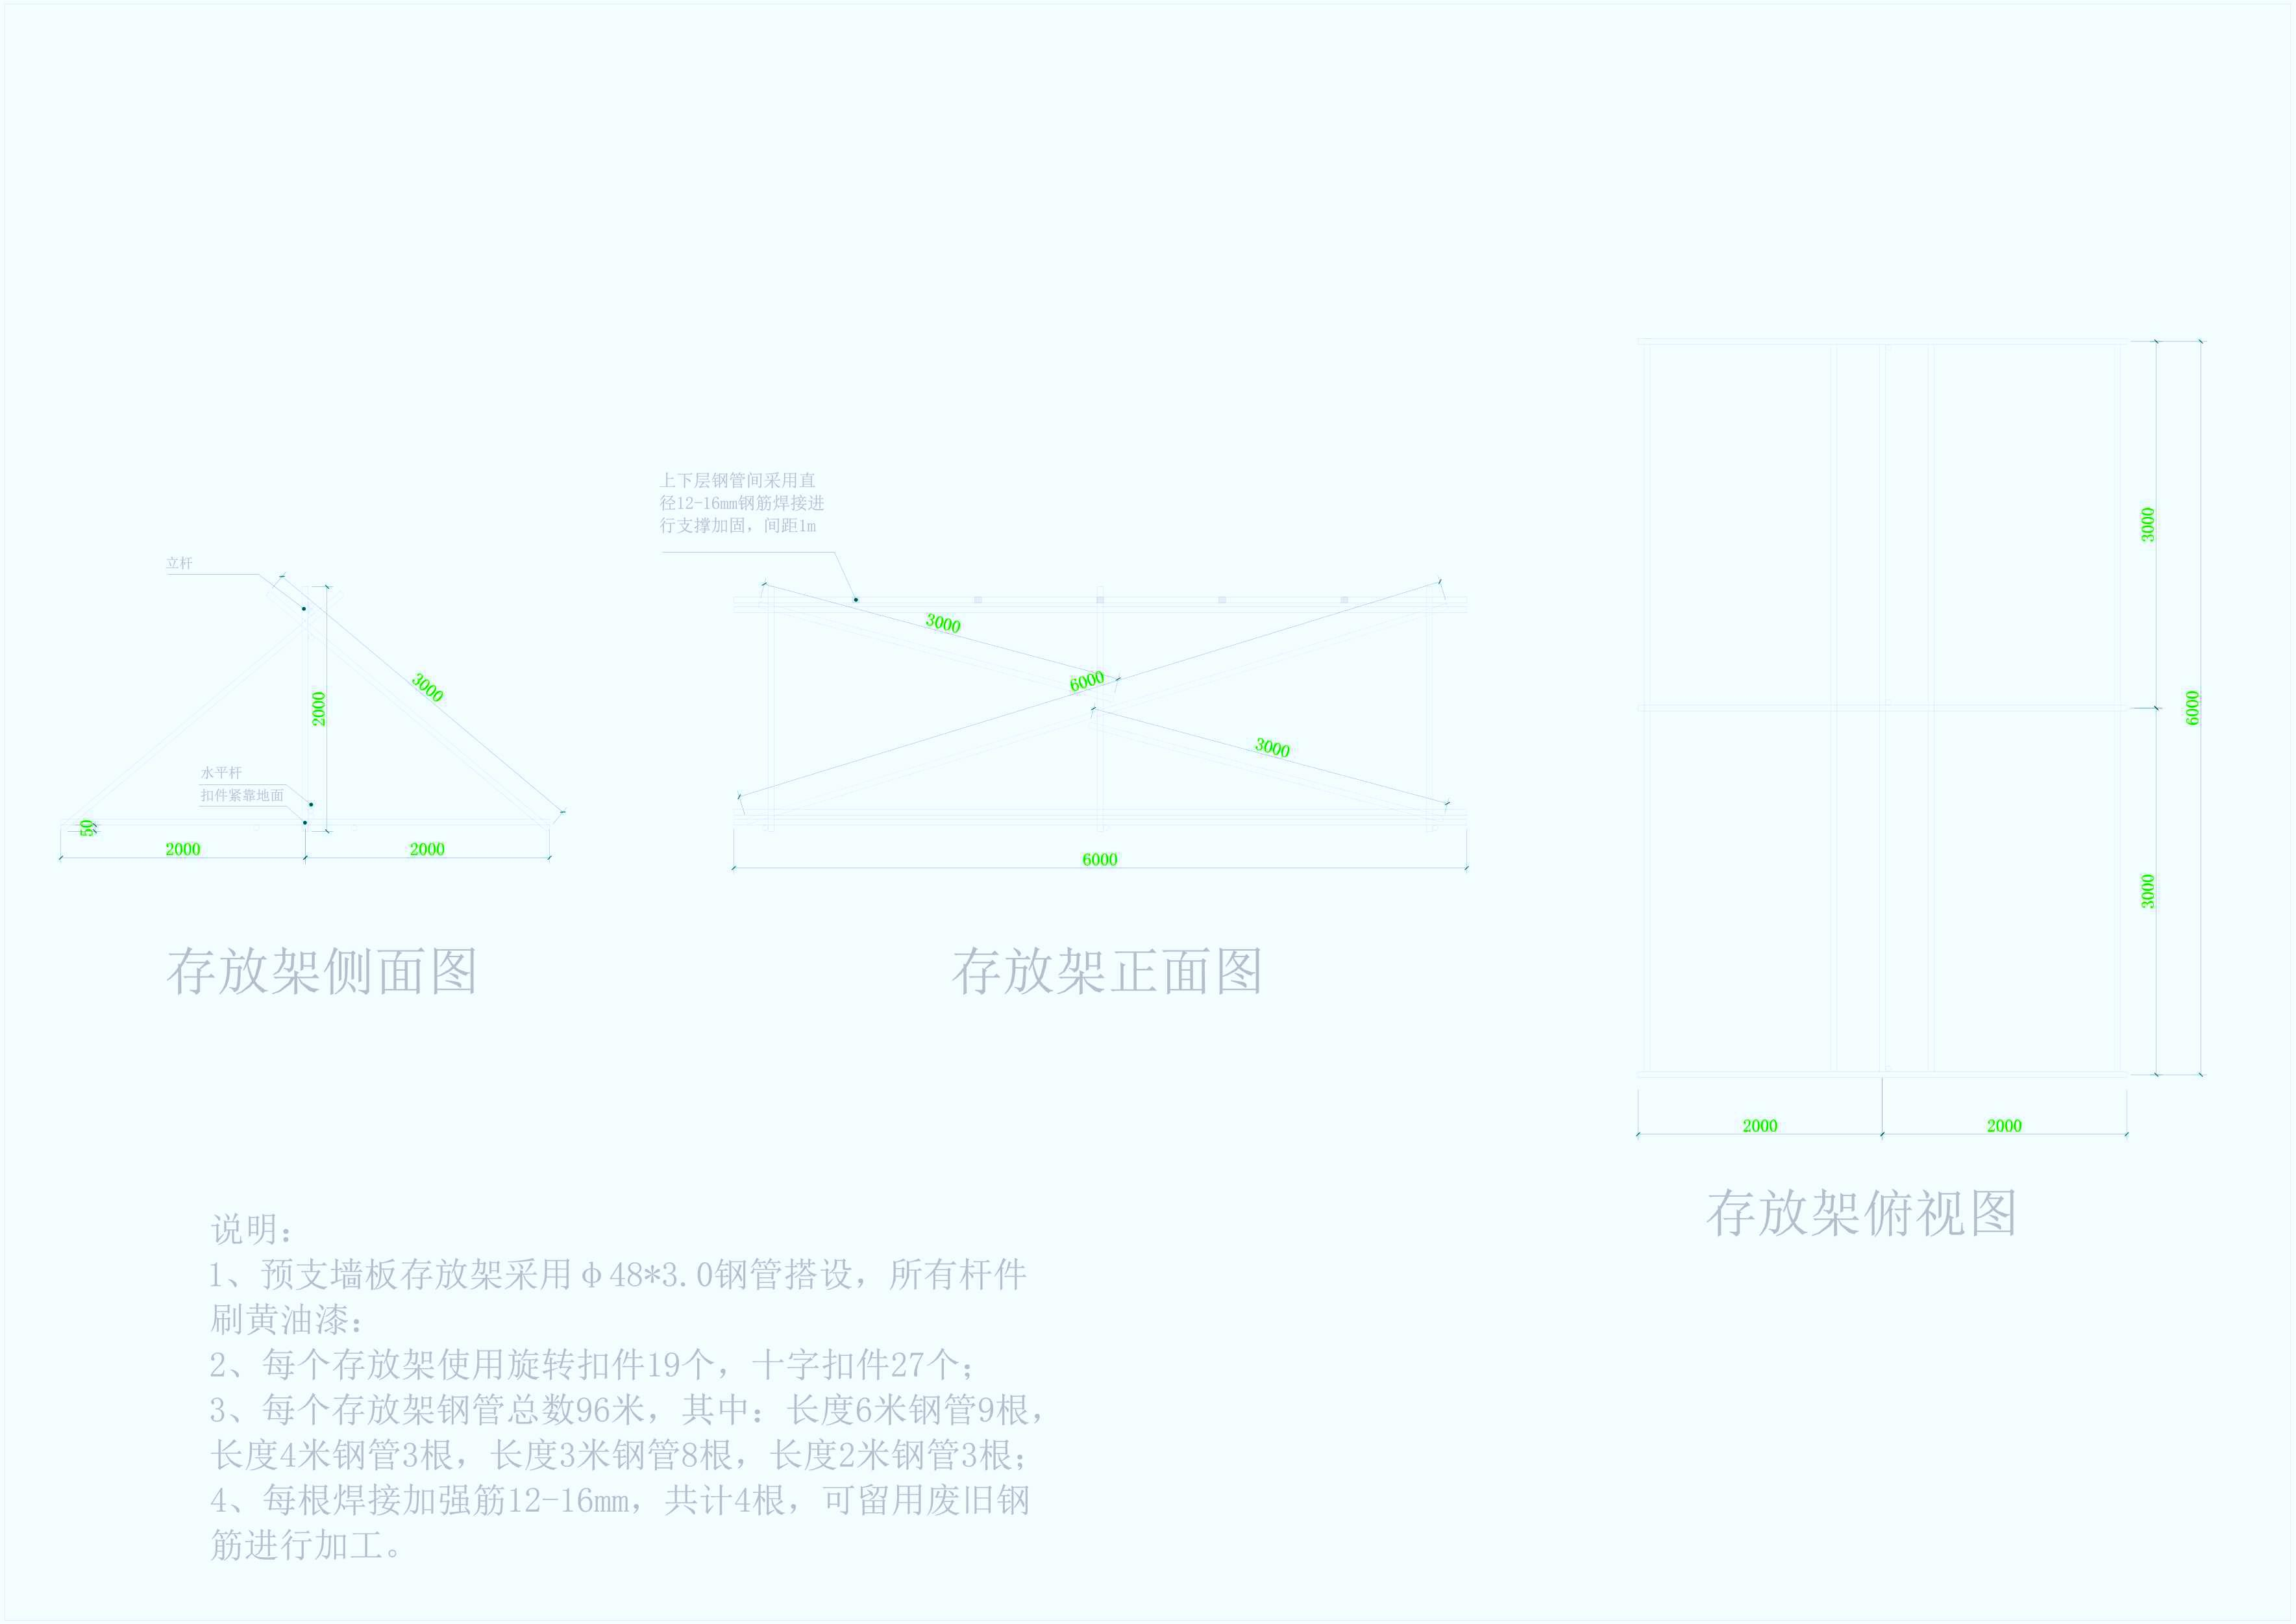

报价人营业执照（原件扫描件或复印件盖章）
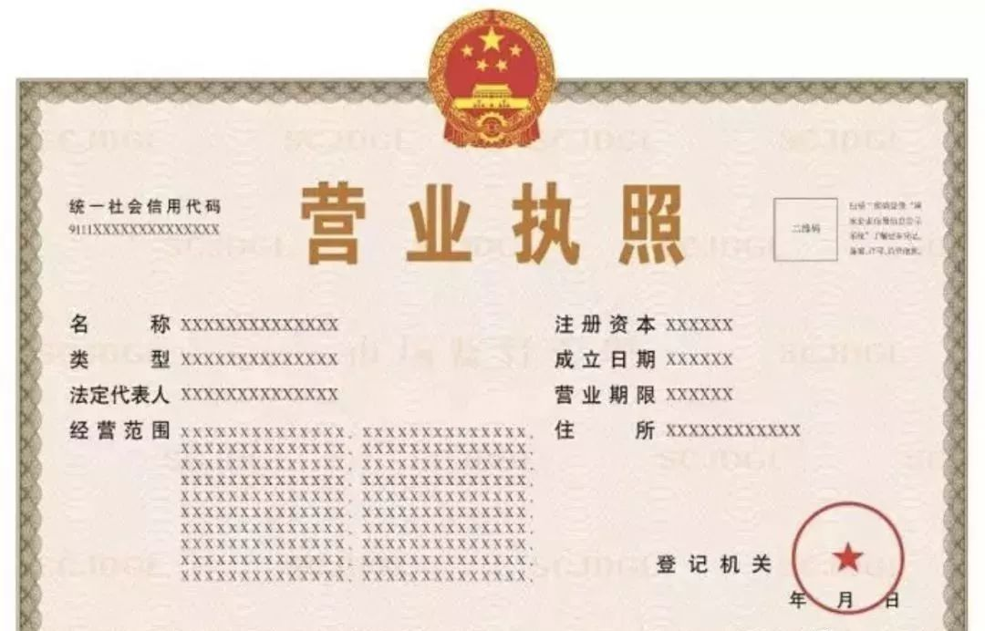

附件：法定代表人授权委托书

法定代表人授权委托书

致：
本授权书宣告： （报价人名称）的 （职务）（姓名）合法地代表我单位，授权 （职务）（姓名）为我方代理人。该代理人有权在 报价活动中，以我单位的名义与委托方协商、签订合同书以及执行一切与此有关的事项。

报价人(盖章)：

法定代表人 (签字)：

被授权的代理人 (签字)：

被授权的代理人身份证号码：

日期： 年 月 日

附：法定代表人以及被授权人身份证明（原件扫描件或复印件盖章）
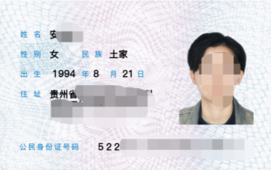  身份证人像面 | 身份证国徽面  

